Омлеты
https://yandex.ru/video/preview/?filmId=6657466045751811945&text=приготовление%20омлетов%20в%20ассортименте%20сборник%20рецептур&path=wizard&parent-reqid=1588652183254139-490820278303469480200124-production-app-host-sas-web-yp-235&redircnt=1588652598.1
Омлет приготовленный в пакете
https://yandex.ru/video/preview/?filmId=15114456035269869196&text=приготовление%20омлетов%20в%20ассортименте%20сборник%20рецептур&path=wizard&parent-reqid=1588652183254139-490820278303469480200124-production-app-host-sas-web-yp-235&redircnt=1588652770.1
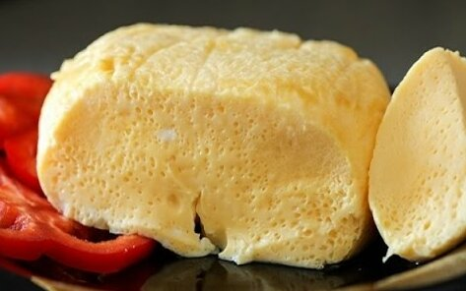
Французский омлет
https://yandex.ru/video/preview/?filmId=17696605248347262454&text=приготовление+омлетов+в+ассортименте+сборник+рецептур&path=wizard&parent-reqid=1588652183254139-490820278303469480200124-production-app-host-sas-web-yp-235&redircnt=1588652770.1
Омлет «Популяр»
https://yandex.ru/video/preview/?filmId=17182327369946397489&text=приготовление+омлетов+в+ассортименте+сборник+рецептур&path=wizard&parent-reqid=1588652183254139-490820278303469480200124-production-app-host-sas-web-yp-235&redircnt=1588652770.1
Омлет-рулетом с сыром
https://yandex.ru/video/preview/?filmId=10741637307940290884&text=приготовление+омлетов+в+ассортименте+сборник+рецептур&path=wizard&parent-reqid=1588652183254139-490820278303469480200124-production-app-host-sas-web-yp-235&redircnt=1588652770.1
Омлет.Самый вкусный омлет с помидорами, колбасой и сыром.
Самый вкусный омлет с секретным ингредиентом.Это сытный и вкусный завтрак.Как приготовить омлет на завтрак?Рецепт очень простой,приготовить его сможет каждый,но у этого омлета превосходный аромат и...
https://yandex.ru/video/preview/?filmId=8491265553465125353&text=приготовление+омлетов+в+ассортименте+сборник+рецептур&path=wizard&parent-reqid=1588652183254139-490820278303469480200124-production-app-host-sas-web-yp-235&redircnt=1588652770.1
Омлет в духовке – пышный и сочный, рецепт как в детском саду! Приготовить легко: главное, знать несколько тонкостей и у вас получится высокий вкусный омлет с молоком и яйцом
https://yandex.ru/video/preview/?filmId=17027817909125855520&text=приготовление+омлетов+в+ассортименте+сборник+рецептур&path=wizard&parent-reqid=1588652183254139-490820278303469480200124-production-app-host-sas-web-yp-235&redircnt=1588652770.1
Быстрый завтрак из яиц - проще и вкуснее надоевшей яичницы! Быстрый завтрак из яиц - проще и вкуснее надоевшей яичницы! | Appetitno.TV Ингредиенты: 2 помидора 2 острых перца ( зеленых ) 1 зубчик чеснока ½ ч.л. соли ½ ч.л. сладкой паприки ½ ч.л. тимьяна 7...
https://yandex.ru/video/preview/?filmId=15037580569482493327&text=приготовление+омлетов+в+ассортименте+сборник+рецептур&path=wizard&parent-reqid=1588652183254139-490820278303469480200124-production-app-host-sas-web-yp-235&redircnt=1588652770.1
Яйцо ”Пашот” - самый быстрый и самый полезный завтрак! | Appetitno.Tv
Яйцо ”Пашот” - самый быстрый и самый полезный завтрак! | Appetitno.TV Ингредиенты: 1 яйцо 1 ч.л. соли 1 ст.л. уксуса 1 л воды 1 ломтик жареного хлеба 5 г укропа 10 г Пармезана ( по вкусу ) Если...
https://yandex.ru/video/preview/?filmId=17598117358897973738&text=приготовление+омлетов+в+ассортименте+сборник+рецептур&path=wizard&parent-reqid=1588652183254139-490820278303469480200124-production-app-host-sas-web-yp-235&redircnt=1588652770.1
Вкусные горячие бутерброды за 10 минут!
Вкусные горячие бутерброды на завтрак, которые на столе не залежатся (из того,что было в холодильнике)! Всего за 10-15 минут))) Подписывайтесь на наш канал: https://goo-gl.ru/4YC Пишите...
https://yandex.ru/video/preview/?filmId=10147362424200450704&text=приготовление+омлетов+в+ассортименте+сборник+рецептур&path=wizard&parent-reqid=1588652183254139-490820278303469480200124-production-app-host-sas-web-yp-235&redircnt=1588652770.1
Пирог с творогом - быстрый и простой рецепт. Каждый кусочек...
Пирог с творогом - быстрый и простой.
https://yandex.ru/video/preview/?filmId=11396810774256010464&text=приготовление+омлетов+в+ассортименте+сборник+рецептур&path=wizard&parent-reqid=1588652183254139-490820278303469480200124-production-app-host-sas-web-yp-235&redircnt=1588652770.1
Королевская Ватрушка /пирог с творогом.(очень просто)
Предлагаю простой и быстрый рецепт приготовления королевской ватрушки с творогом. Это пирог с нежнейшей начинкой из творога покорит Вас:) Удачи в приготовлении! Продукты: диаметр формы 22 -23 см...
https://yandex.ru/video/preview/?filmId=13308173868748692527&text=приготовление+омлетов+в+ассортименте+сборник+рецептур&path=wizard&parent-reqid=1588652183254139-490820278303469480200124-production-app-host-sas-web-yp-235&redircnt=1588652770.1

Шоколадная ватрушка с творожной начинкой
https://yandex.ru/video/preview/?filmId=16938067040814494208&text=приготовление+омлетов+в+ассортименте+сборник+рецептур&path=wizard&parent-reqid=1588652183254139-490820278303469480200124-production-app-host-sas-web-yp-235&redircnt=1588652770.1

Торт ”Птичье молоко” - совершенный десер
https://yandex.ru/video/preview/?filmId=17560483257153325818&text=приготовление+омлетов+в+ассортименте+сборник+рецептур&path=wizard&parent-reqid=1588652183254139-490820278303469480200124-production-app-host-sas-web-yp-235&redircnt=1588652770.1

Суфле Птичье Молоко | Десерт Без Выпечки(много ингредиентов)
Вкусный десерт Птичье молоко, очень напоминает вкус мороженого. Любителям сладкого понравится! Рецепт: сливки 33% 400 г сахарная пудра 2 ст л сметана 25% 300 г сахар 200 г молоко 300 мл ванильный...
https://yandex.ru/video/preview/?filmId=760499705720480336&text=приготовление+омлетов+в+ассортименте+сборник+рецептур&path=wizard&parent-reqid=1588652183254139-490820278303469480200124-production-app-host-sas-web-yp-235&redircnt=1588652770.1
Торт Молочная девочка за 30 минут вместе с выпечкой
https://yandex.ru/video/preview/?filmId=5066337339249605257&text=приготовление+омлетов+в+ассортименте+сборник+рецептур&path=wizard&parent-reqid=1588652183254139-490820278303469480200124-production-app-host-sas-web-yp-235&redircnt=1588652770.1

Торт на каждый день, Недорогой и при этом покоряет Всех свои Вкусом
https://yandex.ru/video/preview/?filmId=12802090735281948599&text=приготовление+омлетов+в+ассортименте+сборник+рецептур&path=wizard&parent-reqid=1588652183254139-490820278303469480200124-production-app-host-sas-web-yp-235&redircnt=1588652770.1

Вкусный Омлет Фриттата в Мультиварке, Рецепт Омлета (Frittata), КАК Приготовить Омлет...

Вареный омлет в пакете без масла! Омлет на водяной бане. Омлет рецепт пышный

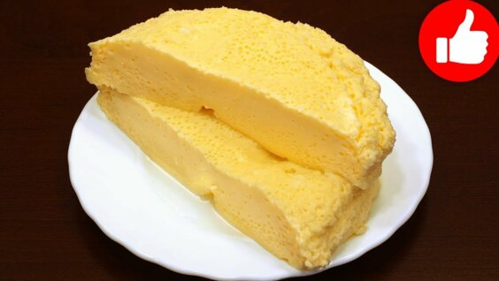
3:04

Вкусный Омлет НА Пару в Мультиварке, Рецепт Омлета #мультиварка Простые Рецепты

Французский омлет с сыром - легкий рецепт - как приготовить вкусный завтрак

Как приготовить вкусный омлет

Рецепт Омлета КАК В Детском САДУ 》 омлет по Госту СССР

Омлет Пышный, как в детском саду. Три Секрета приготовления!

Омлет.Самый вкусный омлет с помидорами, колбасой и сыром.

Торт НА Каждый День, ОТ Которого Все в Восторге Самый Простой и Нежный
Сметанник Бисквит: Сливочное масло – 100 гр. Яйца – 2 шт. Сгущеное молоко – 1 банка Сметана – 50 гр. Сода – 1 ч.л. Мука – 200 гр. Какао – 1 ст.л. Крем: Сметана 20% - 800 гр. Сахар – 200 гр. Для...

Готовь Хоть Каждый День, Недорогой и при этом покоряет всех своим вкусом и видом.

